Министерство науки и высшего образования Российской Федерации

**Муромский институт (филиал)**

федерального государственного бюджетного образовательного учреждения

высшего профессионального образования

**«Владимирский государственный университет**

**имени Александра Григорьевича и Николая Григорьевича Столетовых»**

**(МИ ВлГУ)**

Факультет Фит

Кафедра Пин

*Практическая*

*работа №1*

по Архитектура вычислительных систем

Тема Язык программирования С

Руководитель

Астафьев А.В

(фамилия, инициалы)

(подпись) (дата)

Студент Pin-121

(группа)

Ермилов М.В.

(фамилия, инициалы)

(подпись) (дата)

Муром 2021

**Практическая работа №1**

Тема*:* Создание первой программы.

Целью**:** Приобретение навыков в составлении программ на с

Задание: написать программу которая выводит твое имя и группу

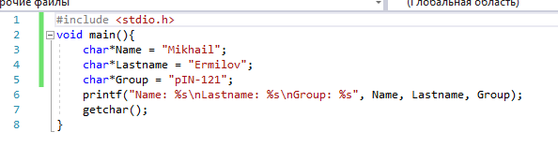

Рисунок-1 Программный код задания 1

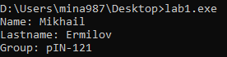

Рисунок 2 –Выполнения программного кода

Вывод: Я ознакомился с базовыми возможностями язык